1. Введение

Туризм сегодня – это глобальный компьютеризированный бизнес, в котором участвуют крупнейшие авиакомпании, гостиничные цепочки и туристические корпорации всего мира. Современный турпродукт становится более гибким и индивидуальным, более привлекательным и доступным для потребителя.

Данная экспертная система поможет клиенту выбрать тур по его потребностям в зависимости от пункта назначения, цены, комфорта, а также даты вылета, прилета и других фильтров. В результате запросов клиента, ему будет предоставлен тур, подходящий под его требования

* 1. Описание предметной области

Предметной областью является деятельность тур опрераторов, как онлайн, так и оффлайн. В онлайне можно найти и отфильтровать свой запрос, как захочешь, каждый тур имеет к примеру количество звезд у отеля, тип номера, номер комнаты, цену и т.д. Также каждый тур содержит в себе перелет в точку назначения и обратно, перелет можно найти с багажом и без, по низким ценнам и по высоким, в зависимости от времени перелета, также при оформлении, вам выдается билет, в котором вы можете увидеть дату отправление, на кого оформленно, дату и время прибытия, а также с багажом он или нет и т.д.

* 1. Постановка задачи.

Задачей является разработка экспертной системы, которая позволяет подобрать и покупать тур по желанию клиента.

* 1. Онтология предметной области (список терминов, их атрибутов и связей друг с другом – отношений).

Сервисы по продаже туров – осуществляют продажу туров, для оплаты используются онлайн кошельки.

Тур – список документов, которые предоставляют пользователю возможность перелета или переезда в определенную точку и обратно.

2. Описание Базы Данных и Базы Знаний

2.1. Исходные и выходные данные

Исходные данные: Пункт отправления, пункт прибытия, дата/время, выбор мест, с пересадкой/без пересадки, название отеля, количество звезд, выбор типа комнаты.

Выходные данные: Список рекомендованных туров.

2.2. Факты, свидетельства, гипотезы (декларативные знания)

1) Если дешёвых туров не обнаружено, то вывести те, которые есть.

2) Если билетов на самолет или брони комнаты в отеле на нужную дату отсутствуют, то предложить выгодные билеты и брони комнат на ближайшую дату.

3) Если выбранные места на рейсе или комнаты не доступны, то предложить то, что доступно.

2.3. Таблица «Управление переходом состояний».

|  |  |  |  |
| --- | --- | --- | --- |
| Начальное состояние | Конечное состояние | Конец поиска | Ответ пользователя |
| 0 | 1 | 0 | Нет, я не ограничен в бюджете. |
| 0 | 2 |  | Да, я ограничен в средствах. |
| 1 | 7 | 0 | Да, нужен. |
| 7 | 8 | 1 | Да, необходимо. |
| 2 | 3 | 0 | Нет, не важно. |
| 3 | 4 | 1 | Нет, питания не нужно. |
| 2 | 5 | 0 | Да, важно. |
| 5 | 6 | 1 | Да, питания нужно. |
| 7 | 9 | 1 | Нет, не необходимо. |

2.4. Таблица «Вопросы-ответы»

|  |  |
| --- | --- |
| 0 | Вопрос: Готовы ли вы потратить большую сумму денег на тур? |
| 1 | Ответ: Нет, я не ограничен в бюджете.  Вопрос: Вам нужен бизнес класс в самолете? |
| 2 | Ответ: Да, я ограничен в средствах.  Вопрос: Важно ли вам время перелета? |
| 3 | Ответ: Нет, не важно.  Вопрос: Вам необходимо питание в отеле? |
| 4 | Ответ: Нет, питания не нужно.  Вам подойдут отели низкой стоимости 3 звезды и меньше, а также самолеты бюджетные с долгим перелетом |
| 5 | Ответ: Да, важно.  Вопрос: Вам необходимо питание в отеле? |
| 6 | Ответ: Да, питания нужно.  Вам подойдут отели средней стоимости, а также самолеты бюджетные но с максимально коротким перелетом. |
| 7 | Ответ: Да, нужен.  Вопрос: Вам необходимо питание? |
| 8 | Ответ: Да, необходимо.  Вам подойдут отели высокой стоимости с питанием, а также самолеты с бизнес классом и с максимально коротким перелетом. |
| 9 | Ответ: Нет, не необходимо.  Вам подойдут отели высокой стоимости без питания, а также самолеты с бизнес классом и с максимально коротким перелетом |

1. Машина вывода в виде дерева решений.

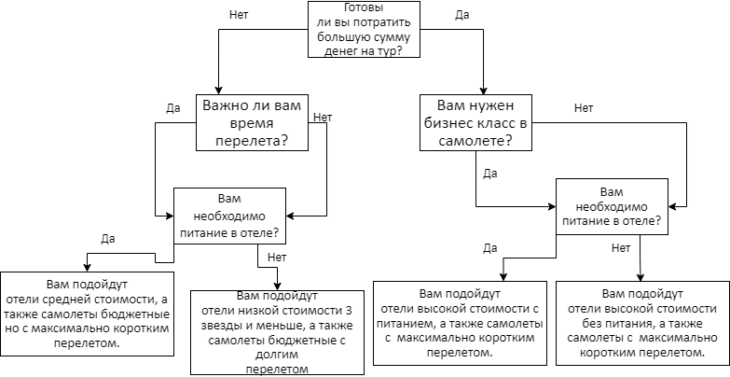

Рисунок – дерево решений

1. Компонента объяснения полученных выводов ЭС в виде Таблицы «Объяснение».

|  |  |
| --- | --- |
| Состояние | Текст |
| 0 | От вашего бюджета зависит тип перелета. Если ваш бюджет не превышает 50 000 рублей, значит он не может быть бизнес класса. |
| 1 | Если вы выбрали бизнес класс, значит ваш бюджет не ограничен |
| 2 | Если вы выбрали, что вам необходимо питание в отеле, значит будут искаться туры с питанием в отеле. |
| 3 | Если вы выбрали, что вам не нужен бизнес класс, и вам не нужно питание, значит вам подойдут отели высокой стоимости без питание и не бизнес класс. |
| 4 | Если вы выбрали, что вам нужен бизнес класс, и вам нужно питание, значит вам подойдут отели высокой стоимости с питание и бизнес класс. |
| 5 | Если вы выбрали, что вам важно время перелета и не важно питание, то вам подойдут билеты с быстрым и дешевым перелетом, а также без питания в отеле. |

Контрольные вопросы

1. Что входит в понятие «онтологические исследования» в данной ПО?  
Онтологический анализ обычно начинается с составления словаря терминов, который используется при обсуждении и исследовании характеристик объектов и процессов, составляющих рассматриваемую систему, а также создания системы точных определений этих терминов. Кроме того, документируются основные логические взаимосвязи между соответствующими введенным терминам понятиями.

2. Что представляет собой концептуальная модель знаний?

Концептуальная модель — это совокупность взаимосвязанных понятий, лежащих в основе исследовательского дизайна, системное описание исследуемой области. Это может быть простой список понятий и их возможных связей или более разработанная схематическая диаграмма ключевых влияний, предполагаемых взаимосвязей, возможных решений исследовательской проблемы. Концептуальная модель наглядно описывает структуру моделируемой предметной области и связи между ее элементами.

3. Какими особенностями должна обладать концептуальная модель для представления полученных знаний деревом решений? Системой продукционных правил?

При построении дерева решений необходимо продумать, с какого вопроса начать и какими вопросами продолжить опрос пользователя, чтобы получилось компактное дерево решений

Продукционная модель или модель, основанная на правилах, позволяет представить знания в виде предложений типа "Если (условие), то (действие)".

Продукционная система состоит из множества правил, интерпретатора правил, который решает, когда надлежит применить каждое из них, и рабочей памяти, содержащей данные, описание цели и промежуточные результаты, в совокупности определяющие текущее состояние проблемы. Именно структуры данных в рабочей памяти анализируются и преобразуются порождающими правилами. Обращение к правилам синхронизируется текущими данными, а интерпретатор правил управляет выбором и активизацией определенных правил в каждом цикле.

4. Какая связь между деревом решений и системой продукционных правил?

Они используют общий принцип if условие then действие

5. Как построить решатель в виде дерева решений? С чего начать?

Всего метод дерева решений используют в сложных, но поддающихся классификации задачах принятия решений, когда перед нами есть несколько альтернативных "решений" (проектов, выходов, стратегий), каждое из которых в зависимости от наших действий или действий других лиц (а также глобальных сил, вроде рынка, природы и т.п.) может давать разные последствия (результаты).

Задача состоит в том, чтобы правильно отобразить все возможные варианты развития ситуации (ветви дерева) и конечные результаты, вычислить некоторые показатели (например, ожидаемая прибыльность проекта, затраты и т.п.) и на основе полученных данных принять решение и выборе нужной линии поведения.

Принятие решений с помощью дерева возможных вариантов производится поэтапно:

Построение дерева решений ([графа](https://www.matburo.ru/ex_dm.php?p1=dmgraf) без циклов). Дерево строится по определенным правилам: вершины альтернативных решений, вершины событий, дуги решений, конечные решения - листья вводятся и обозначаются определенным образом в нужном порядке.

Анализ дерева решений: подсчет вероятностей и математических ожиданий (стоимостных оценок решения, EMV), расчет оптимистического и пессимистического прогноза, выбор оптимального решения.

6. Расскажите о работе решателя, представленного таблицей переходов.

Есть некое стартовое начальное состояние в зависимости от ответа пользователя меняется конечное состояние, и так продолжается движение по ответам пользователя и изменяя конечное состояние

7. Что такое экспертная система?

Экспертная система - это программное средство, использующее знания экспертов, для высокоэффективного решения задач в интересующей пользователя предметной области. Она называется системой, а не просто программой, так как содержит базу знаний, решатель проблемы и компоненту поддержки. Последняя из них помогает пользователю взаимодействовать с основной программой.

8. Основные компоненты ЭС?

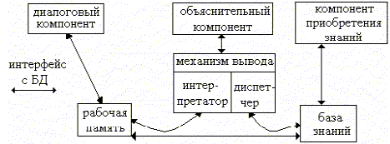

9. Рассказать об этапах разработки ЭС.

Инженер по знаниям (студент, создающий экспертную систему)

* Проводит онтологические исследования-(вместе с экспертом) составляет словарь терминов и список взаимосвязей объектов данной проблемной Области -ПО;
* Строитсистему знаний об объектах ПО(концептуальная модель знаний) -(вместе с экспертом)определяет важные объекты, их свойства и связи между ними;
* Формализует полученную модель знаний-выбирает способ представления знаний на языке представления знаний, например, в виде правил логического вывода, фреймов, продукций и т.д.;
* Определяетстратегию поиска-дерево решений, прямой или обратный вывод, другое;
* Строит решатель;
* Разрабатывает пользовательский интерфейс;
* Создает блок объяснений решений, принимаемых ЭС;
* Строит прототип экспертной системы и проводит ее опытную эксплуатацию.
* Тестирует и дорабатывает ЭС-корректирует ошибки, усовершенствует решатель, интерфейс и блок объяснений (с учётом замечаний экс-перта и конечного пользователя).
* После выполнения этих обязательных этапов он сдаёт конечному пользователю действующую ЭС и пишет отчет о проделанной работе.

10. Рассказать о компонентах блока объяснений экспертной системы.

Система объяснения принятых решений

Человеку часто трудно объяснить, каким образом он принимает свое решение. Система объяснения принятых решений экспертной системы позволяет облегчить процесс общения человека с экспертной системой, объясняя, как система пришла к решению. В таком случае, при необходимости, человек может вмешаться в процесс принятия решения.

11. Зачем нужно тестирование и опытная эксплуатация ЭС?

На этапе опытной эксплуатации и внедрения проверяется пригодность экспертной системы для конечного пользователя. Здесь система занимается решением всех возможных задач при работе с различными пользователями.

Этап тестирования оценивает экспертную систему с позиции двух критериев: точности и полезности. Точность работы: правильность заключений, адекватность базы знаний проблемной области, соответствие методов решения проблемы экспертным. Полезность: ответы на запросы пользователя; удобство интерфейса; объяснение получаемых результатов; надежность, адаптирумость, производительность и стоимость эксплуатации.

12. В чём может заключаться доработка ЭС?

Исправление базы знаний, правильности заключений, подсказок. корректирует ошибки, усовершенствует решатель, интерфейс и блок объяснений (с учётом замечаний эксперта и конечного пользователя).